МИНИСТЕРСТВО ОБРАЗОВАНИЯ УКРАИНЫ
Севастопольский национальный технический
университет

МЕТОДИЧЕСКИЕ УКАЗАНИЯ
к выполнению лабораторной работы №3
«Исследование интерполяции случайных стационарных процессов
с разной степенью дифференцируемости»
по дисциплине
«Методы информационной оптимизации систем и процессов»
для магистрантов специальности 07.080401 «Информационные управляющие системы и технологии»

Севастополь – 2002

Цель работы
- Численное исследование погрешности интерполяции случайных стационарных процессов, имеющих заданное количество производных.
- Экспериментальное определение погрешности интерполяции негауссовских процессов, сопровождаемых аддитивным шумом.
- Сравнение полученных результатов с теоретическими.

Краткие теоретические сведения
Современные ЭВМ производят обработку процессов, представленных в цифровом виде. Однако для практических целей нередко следует, в конечном счете, представлять их в аналоговом виде (например, построение графиков, преобразование числового массива в акустический сигнал и т.д.). Такое восстановление непрерывного процесса по его дискретным отсчетам носит название интерполяции.
Интерполяция может осуществляться с помощью различных базовых функций. Мы здесь будем исследовать один из простейших видов полиномиальной интерполяции - линейную интерполяцию.

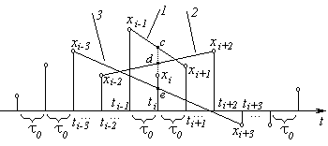
Рисунок 1. Линейная интерполяция

Рассмотрим такую интерполяцию (рисунок 1). Пусть имеется исходная эквидистантная последовательность случайных чисел 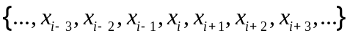. В процессе обработки в компьютере к ней добавлен аддитивный гауссовский белый шум 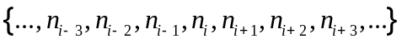. В результате она превратится в последовательность чисел 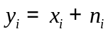. Допустим, что неизвестно значение числа . Его можно приближенно восстановить по соседним отсчетам. Так, восстановление с помощью прямой линии 1 дает оценку величины в точке с, величина которой равна
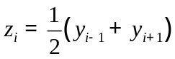. (1)
Разность 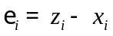представляет собой ошибку интерполяции в данной точке . Значение квадрата величины , осредненное по всем отсчетам исходной последовательности случайных чисел, деленное на дисперсию этой последовательности, представляет собой квадрат относительной погрешности данного вида интерполяции. Нетрудно показать, что его величина при бесконечном числе отсчетов есть
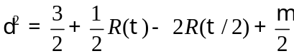. (2)
Здесь - интервал между крайними отсчетами, участвующими в интерполяции. При этом предполагается, что все рассматриваемые последовательности стационарны.
Согласно рисунку 1, при восстановлении с помощью прямой линии 1 величина 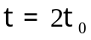 (это - временной интервал между моментами 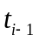и 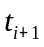). В формуле (2) 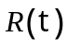- нормированная функция корреляции исходной последовательности чисел,
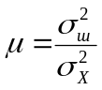 (3)
- отношение мощности шума к мощности сигнала. С учетом сказанного в рассматриваемом случае интерполяции формула (2) принимает вид
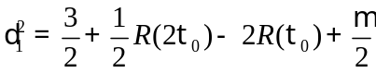. (4)
Если интерполяция осуществляется с помощью прямой 2 рисунка 1, то, очевидно, оценивать величину следует в точке . Здесь временной интервал между крайними моментами интерполирующих отсчетов 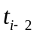и 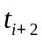 есть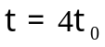, и формула (2) должна быть записана как
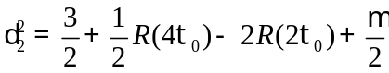. (5)
Для интерполяции с помощью прямой 3 рисунка 1 соответственно имеем 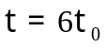и 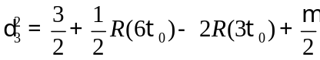. (6)
Заметим, что на рисунке 1 для простоты изображен случай интерполяции при отсутствии аддитивного шума.
Проверим выполнение этих соотношений в модельном эксперименте. В качестве исходных последовательностей выберем гауссовские белый шум, последовательность с экспоненциальной корреляционной функцией и однократно дифференцируемый процесс.
Создадим вектор X00 из N случайных чисел, распределенных по нормальному закону с нулевым математическим ожиданием и стандартным (среднеквадратическим) отклонением, равным единице. Этот вектор в дальнейшем будет представлять собой аддитивный гауссовский белый шум.
>> N=1000; % число отсчетов процесса
>> X00=randn(1,N); % независимые нормальные отсчеты
>> X00=X00-mean(X00); % центрирование вектора X00
Создадим вектор X0 из N случайных чисел, не зависящих от предыдущего. Он описывает разрывный недифференцируемый процесс и будет использоваться для моделирования интерполируемых случайных последовательностей с заданными статистическими свойствами.
>> X0=randn(1,N); % независимые нормальные отсчеты
>> X0=X0-mean(X0); % центрирование вектора X0
Создадим из вектора X0 вектор X1 из N случайных чисел, имеющих экспоненциальную корреляционную функцию с параметром 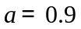 и единичной дисперсией:
>> a=0.9; % параметр экспоненциальной корреляции
>> sigma=1; % среднеквадратическое значение результата
>> X1=filter(sigma*sqrt(1-a^2), [1 -a], X0); % фильтрация
>> X1=X1-mean(X1); % центрирование вектора X1
Эта последовательность описывает непрерывный недифференцируемый процесс.
Теперь пропустим последовательность X1 через линейный фильтр с энергетической спектральной характеристикой
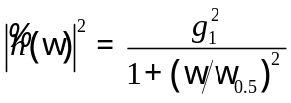
с коэффициентом 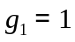 и параметром фильтра a1=0.7:
>> a1=0.7; % параметр фильтра
>> X2=filter(sqrt(1-a1^2),[1 -a1],X1); % фильтрованный процесс X2
>> X2=X2-mean(X2); % центрирование вектора X2
Полученная последовательность, согласно результатам предыдущей лабораторной работы, описывает непрерывный однократно дифференцируемый процесс.
Найдем корреляционные векторы процессов X0, X1 и X2 методом, описанным в предыдущих лабораторных работах:
>> N1=20; % размер корреляционного вектора
>> [tmp,B00]=corrmtx(X00,N1); % корреляционный вектор процесса X00
>> [tmp,B0]=corrmtx(X0,N1); % корреляционный вектор процесса X0
>> [tmp,B1]=corrmtx(X1,N1); % корреляционный вектор процесса X1
>> [tmp,B2]=corrmtx(X2,N1); % корреляционный вектор процесса X2
Их дисперсии оказались соответственно равными
,
и нормированные корреляционные векторы
R00 =
1.0000 0.0111 -0.0230 0.0194 0.0068 -0.0371 0.0241 0.0101 -0.0011 0.0577
0.0526 -0.0141 0.0325 0.0397 -0.0457 0.0148 0.0369 -0.0287 0.0346 -0.0011
0.0209
R0 =
1.0000 0.0499 -0.0045 0.0534 0.0163 -0.0250 -0.0053 0.0045 -0.0262 0.0236
-0.0426 -0.0275 -0.0376 -0.0472 0.0003 -0.0518 -0.0479 -0.0035 0.0160 0.0251
-0.0142
R1 =
1.0000 0.9050 0.8102 0.7252 0.6374 0.5533 0.4805 0.4140 0.3513 0.2976
0.2424 0.1986 0.1625 0.1358 0.1200 0.1054 0.1024 0.1101 0.1198 0.1278
0.1321
R2 =
1.0000 0.9801 0.9341 0.8718 0.7996 0.7229 0.6460 0.5714 0.5006 0.4350
0.3753 0.3230 0.2789 0.2433 0.2161 0.1965 0.1843 0.1785 0.1772 0.1785
0.1813

Диаграммы этих векторов представлены на рисунках 2 и 3.
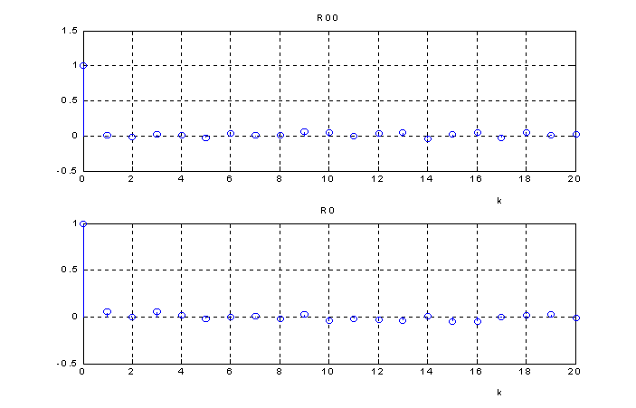
Рисунок 2. Нормированные корреляционные векторы R00(k) и R0(k)

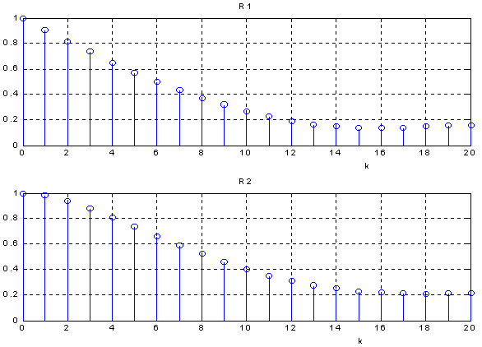
Рисунок 3. Нормированные корреляционные векторы R2(k) и R3(k)

Ниже приведены результаты вычисления оценки среднего квадрата относительной погрешности интерполяции по экспериментальным данным конечного объема, выполненные по программе, приведенной в приложении.
Сравнение результатов вычислений 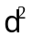 по формуле (2) с прямой оценкой 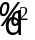по экспериментальным данным, полученной с применением функции disintXY(X,Y,m,N), данной в приложении, представлено в таблице. В формуле (2) использовались значения корреляционных векторов, найденные выше.

 |  | 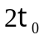 | 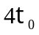 | 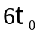 | 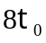 | 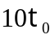
X0 |  | 1,3980 | 1,5146 | 1,3905 | 1,4543 | 1,5287
X0 |  | 1,3993 | 1,5142 | 1,3858 | 1,4547 | 1,5256
X1 |  | 0,0951 | 0,1983 | 0,2899 | 0,4009 | 0,5146
X1 |  | 0,0951 | 0,1976 | 0,2899 | 0,4016 | 0,5165
X2 |  | 0,0069 | 0,0316 | 0,0794 | 0,1511 | 0,2419
X2 |  | 0,0067 | 0,0316 | 0,0795 | 0,1517 | 0,2433

Данные таблицы свидетельствуют о высокой степени близости и , если исходные процессы нормальны и отсутствует шум, при различной степени их дифференцируемости.

Порядок выполнения работы и варианты заданий
- Создать вектор X00 из N=10000 случайных чисел, распределенных по нормальному закону с нулевым математическим ожиданием и стандартным (среднеквадратическим) отклонением, равным единице. Этот вектор в дальнейшем будет представлять собой аддитивный гауссовский белый шум.
- В соответствии с полученным у преподавателя в лабораторной работе №1 вариантом распределения вероятностей смоделировать массив X0 из 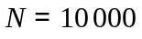 отсчетов случайного стационарного некоррелированного процесса X0.
- В соответствии с полученным в лабораторной работе №1 значением величины коэффициента a и вариантом распределения вероятностей смоделировать из X0 массив X1 из отсчетов случайного стационарного экспоненциально коррелированного процесса X1.
- Из массива X1 путем фильтрации смоделировать дифференцируемый случайный стационарный процесс X2. Замечание. Все процессы X00, X0, X1 и X2 должны быть центрированы.
- Найти корреляционные векторы процессов X0, X1 и X2. Определить их дисперсии и найти нормированные корреляционные векторы R0, R1 и R2. Рассчитать величины и для интерполяции процессов X0, X1 и X2 и сравнить их.
- Смоделировать массивы Y0 = X0 + 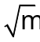X00, Y1 = X1 + X00, Y2 = X2 + X00 для трех значений =0.1, 0.3, 0.5.
- Найти корреляционные векторы процессов Y0, Y1 и Y2. Определить их дисперсии и найти нормированные корреляционные векторы RY0, RY1 и RY2. Построить графики последних.
- Рассчитать величины и для интерполяции процессов X0, X1 и X2 по процессам Y0, Y1 и Y2 и сравнить их.
- Сделать выводы.

Содержание отчета
Отчет должен содержать следующие пункты:
- Постановка задачи.
- Дисперсии процессов X0, X1 и X2 и их нормированные корреляционные векторы R0, R1 и R2.
- Результаты расчетов величин и для интерполяции процессов X0, X1 и X2 по этим же процессам и их сравнение.
- Дисперсии и нормированные корреляционные векторы RY0, RY1 и RY2 процессов Y0, Y1 и Y2 для указанных значений с графиками последних.
- Результаты расчетов величин и для интерполяции процессов X0, X1 и X2 по процессам Y0, Y1 и Y2 и их сравнение как между собой, так и с этими величинами из п.3.
- Выводы по работе.

Контрольные вопросы
- Что такое интерполяция?
- Какие виды интерполяции Вам известны?
- Для чего нужна интерполяция?
- Чем объяснить разницу в погрешности интерполяции для различных процессов?
- Каким образом и почему влияет на точность интерполяции увеличение расстояния между отсчетами?
- Как влияет на точность интерполяции изменение числа отсчетов процесса?

Приложение
Процедура расчета среднего квадрата погрешности линейной интерполяции.

function y=disintXY(X,Y,m,N)
% функциЯ disint возвращает средний квадрат относительной погрешности
% линейной интерполЯции значений вектора X по вектору Y
% X – исходный вектор отсчетов
% Y – вектор отсчетов, содержащих аддитивный шум
% N – число отсчетов
% 2m – расстоЯние между интерполирующими отсчетами
X=X-mean(X); % центрирование вектора X
Y=Y-mean(Y); % центрирование вектора Y
a =((Y(1)+Y(1+2*m))/2-X(1+m))^2; % вычисление суммы квадратов отклонений
S=a; % интерполированных значений от истинных
L=N-2*m;
for k=2:L;
S=S+((Y(k)+Y(k+2*m))/2-X(k+m))^2;
end
y=S/((N-2*m)*var(X)) % средний квадрат относительной погрешности интерполяции

